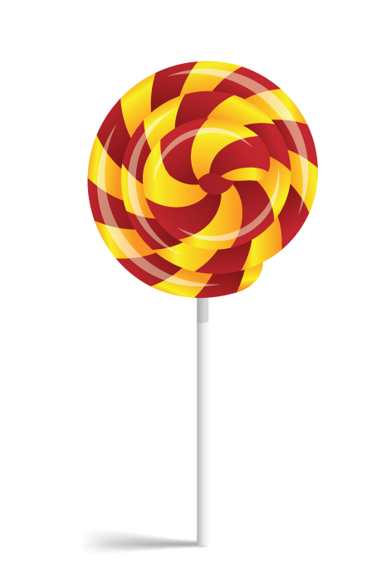
На планете «Би» нет книг. Знания там продают и покупают в бутылках.
История, например, – это розовая водица, похожая цветом на гранатовый сок, география – мятная зеленая водичка, а грамматика – бесцветная жидкость и на вкус напоминает минеральную воду.
Школ на этой планете нет. Каждый учится у себя дома. По утрам все ребята, в зависимости от возраста, должны выпивать стакан истории, съедать несколько столовых ложек арифметики и так далее.
И все равно – вы только подумайте! – ребята капризничают.
– Ну будь умницей! – уговаривает мама. – Разве ты не знаешь, как вкусна зоология?! Она же сладкая, очень сладкая! Спроси у Каролины (Каролина – это домашний электрический робот).
Каролина великодушно соглашается попробовать содержимое бутылки. Она наливает себе немного в стакан, пьет и чмокает от удовольствия.
– Ух как вкусно! – восклицает она и сразу же начинает излагать полученные знания: – Корова – жвачное парнокопытное, питается травой и дает нам шоколадное молоко…
– Вот видишь?! – торжествует мама,
Мальчик повинуется. Он слегка подозревает, что речь идет не о зоологии, а о рыбьем жире, но потом берет себя в руки, закрывает глаза и проглатывает урок одним глотком, под аплодисменты.
Есть там, понятно, и прилежные ученики. Есть старательные и даже жадные до знаний. Они встают по ночам, берут потихоньку бутылку истории и выпивают ее всю до последней капли. Они становятся очень образованными.
Для ребят, которые ходят в детский сад, имеются учебные конфеты – на вкус они напоминают землянику или ананас и содержат несколько простых стихотворений, названия дней недели, а также числа – от одного до десяти.
Мой друг космонавт привез мне на память одну такую конфету. Я дал ее моей дочке, и она сразу же стала читать смешное стихотворение, написанное на языке планеты «Би». В нем говорилось примерно следующее:
Анта анта, перо перо,
Пинта пинта, пим перо!
И я, разумеется, ничего не понял.

